Blueprint / Workbook das configurações e processos SF

Projeto | Projeto SAP – Projeto Implementação de SuccessFactors
Nome do Processo | GM – Goal Management (Gestão de Metas)
SubProcesso
Autor (Nome/Email) | Fernanda Nahas (fernanda.nahas@hrst.com.br) / Priscila Faustino (priscila.faustino@hrst.com.br) / Rodney Amancio (rodney.amancio@hrst.com.br) / Leonardo Amaro (leonardo.amaro@hrst.com.br)
Módulo | GM | Data | 03/03/2015 | Versão | V1

Índice
1. Objetivo 2
2. Visão Geral do Processo 3
3. Fluxo do Processo 4
3.1 Remuneração Variável 2015 4
3.2 Remuneração Variável 2016 4
3.3 Remuneração Variável Adicional 2016 9
3.4 Relatórios 9
4. Descrição Detalhada da Configuração 10
4.1 Remuneração Variável 2015: 10
4.2 Remuneração Variável 2016: 11
4.3 Remuneração Variável Adicional 2016: 15
5. Anexos 22
6. Comentários 22

Objetivo

O objetivo deste documento é descrever as configurações e processos de Gestão de Metas de forma objetiva, mas que forneça todas as informações necessárias para que na próxima fase do projeto (Realização) os sistemas possam ser adequados para atender a este processo sem impactar os demais negócios da Votorantim.

Visão Geral do Processo

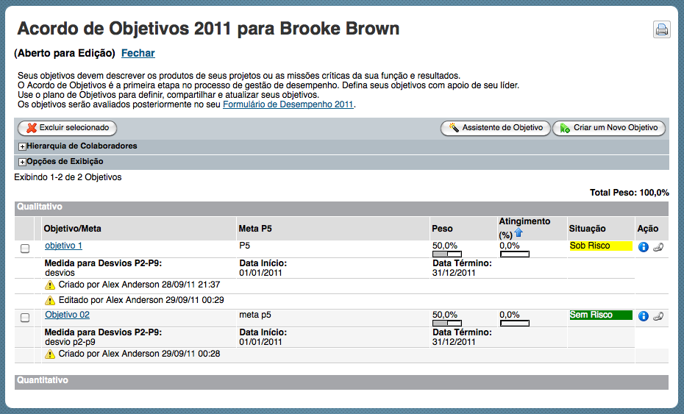

Goal Management: será responsável pela gestão do processo de contratação de metas individuais e organizacionais, desde o momento da contratação até o momento da avaliação final.

Dentro desse processo, usaremos 6 itens de configuração para atender às necessidades de gerenciamento de metas da Votorantim Energia (VE). Seguem os modelos:

- Remuneração Variável 2015
- Remuneração Variável 2016
- Remuneração Variável Adicional 2015
- Remuneração Variável Adicional 2016
- PPR 2016
- Relatórios

Fluxo do Processo

3.1 Remuneração Variável 2015

Como o processo de metas já foi iniciado, o sistema será ajustado para que o administrador crie um novo fluxo somente com as etapas finais do processo, que serão as trabalhadas dentro do sistema. Segue o fluxo definido para 2015:

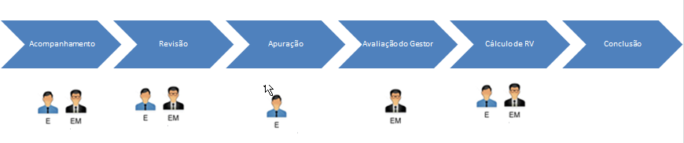
E = Empregado
EM = Gestor

Na etapa “Cálculo de RV” tanto E quanto EM não terão ação alguma no formulário, já que é uma etapa de responsabilidade da área de Remuneração.

- Todas as informações de indicadores referentes a 2015 serão migradas para a nova instância.
- Se houver a necessidade de criação de novos indicadores para um usuário, essa meta será criada através das ferramentas de administração (O Administrador responsável pelo usuário sobe a meta no sistema).
- A etapa de acompanhamento será do tipo colaborativa entre o empregado e o gestor e a etapa de revisão será do tipo interativa.

3.2 Remuneração Variável 2016

Para o processo de Remuneração Variável 2016, o objetivo foi simplificar ao máximo a maneira como o usuário final contrata e acompanha as suas metas. Dessa forma o processo de acesso à criação e acompanhamento de metas é o seguinte:

- Haverá a utilização do Simulador RV, localizado na tela inicial, para que o empregado insira a pontuação do Plano de Metas para o cálculo da RV – Ficamos em dúvida se esse item é direcionado para o administrador ou para o usuário final (empregado). Favor detalhar tópico.
- As metas serão imputadas aos empregados, baseando-se no que a Votorantim Energia já utiliza atualmente – As metas financeira/corporativa serão imputadas pela empresa; as demais pelo funcionário.
- Acessar o fluxo somente através do bloco de “Pendências” do sistema, que traz de uma forma consolidada todas as pendências do empregado (Imagem 1)
- Acessando o fluxo através das pendências existe um link direto para o fluxo do empregado (Imagem 2)
- Dentro do fluxo, haverá um botão para “Adicionar nova meta” (Imagem 3)
- Clicando no botão de “Adicionar nova meta” serão apresentadas as opções de (Imagem 4):
- Meta Individual
- Meta Corporativa
- Dentro das metas individuais todos os campos virão em branco para o preenchimento
- O fluxo que será utilizado está descrito na imagem 6

OBS: Todas as imagens abaixo são exemplos colhidos na instância de teste da Votorantim Cimentos

Imagem 1:
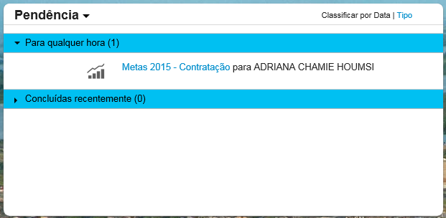

Imagem 2:
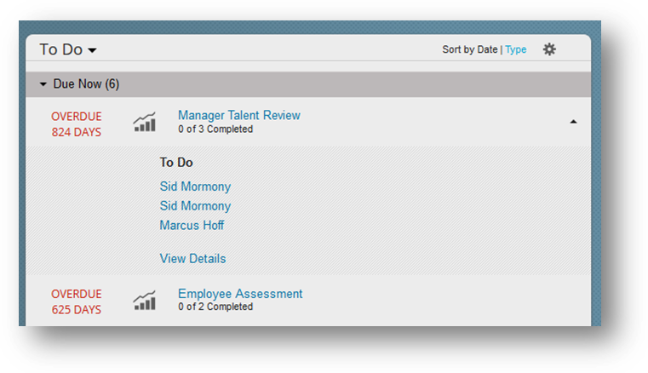
Imagem 3:

Imagem 4:
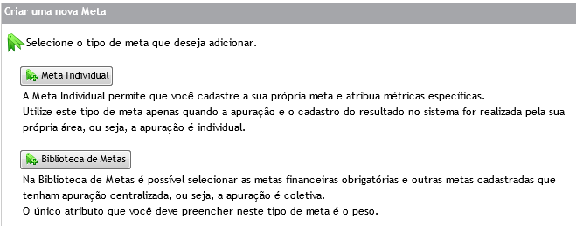

Imagem 5:
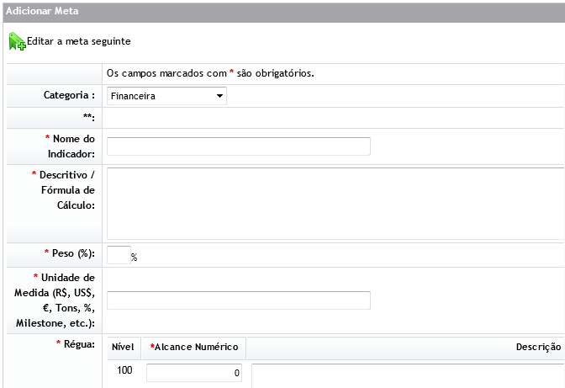

Imagem 6:
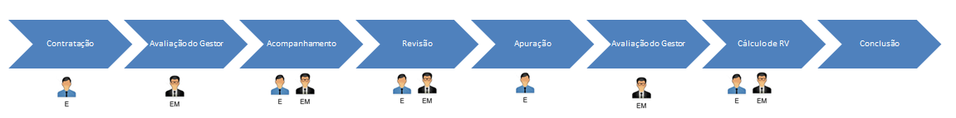
E = Empregado
EM = Gestor
Na etapa “Cálculo de RV” tanto E quanto EM não terão ação alguma no formulário, já que é uma etapa de responsabilidade da área de Remuneração.

* Ocultar o Plano de Metas (Painel) para o usuário

Os campos que serão utilizados para a contratação de metas são os seguintes:
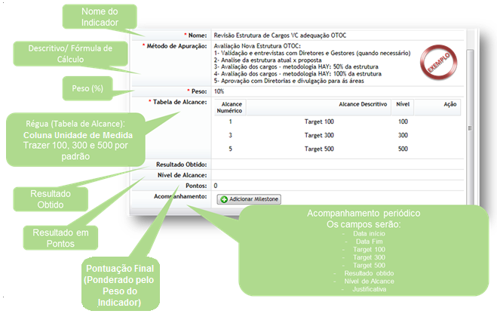

3.2.1 Etapas do fluxo

- Contratação
Nesta primeira etapa, cada empregado visualizará em Pendências o formulário que o Administrador do Sistema enviou previamente.
As metas Corporativa/Financeiras serão imputadas no sistema para os empregados. As demais serão cadastradas pelos empregados. Também poderá adicionar no mínimo 3 metas, no máximo 10 metas e cada meta deverá ter peso mínimo de 10%.O sistema aceita 5%?
Após inserir suas metas, o empregado deverá enviar para a próxima etapa e uma notificação será enviada para seu gestor.

- Aprovação do Gestor
O gestor do empregado visualizará seu formulário de metas em Pendências e só poderá visualizá-las. Se houver a necessidade de alteração, o gestor deverá enviar este formulário para a etapa anterior, especificando o que deverá ser modificado pelo subordinado. Neste caso, uma notificação é enviada para o empregado, informando que existem informações que precisam ser alteradas.
Se o gestor estiver de acordo com todas as informações, deverá enviar o formulário para a próxima etapa.

- Acompanhamento
Nesta etapa, empregado e gestor terão acesso ao formulário, sendo esta uma etapa colaborativa. O formulário é visualizado em Pendências. Nem o empregado e nem o gestor poderão editar o formulário nesta etapa, sendo o RH Responsável por fazer uma passagem de etapa em lote para a etapa de revisão após o prazo estipulado pelo DHO. Essa etapa foi criada pois no levantamento foi identificado que durante um período o formulário deve ficar editável para a revisão das metas. Sendo assim o DHO poderá enviar os formulários em lote para a etapa de revisão e na data prevista retirar os formulários da revisão também em lote.

- Revisão
Nesta etapa, empregado e gestor terão acesso ao formulário, sendo esta uma etapa interativa. Ambos poderão editar o formulário e o gestor pode enviar o formulário para a etapa seguinte.
Nesta etapa também, informações sobre a pontuação parcial devem ser disponibilizadas no bloco Resumo, como existe hoje na instância Global. O campo Pontuação Final (Nível), que atualmente é visualizado somente na etapa Apuração, também deverá ser disponibilizada nesta etapa.

- Apuração
Nesta etapa, o empregado visualizará seu formulário através das Pendências e poderá editar somente o campo Resultado Obtido (Alcance Numérico). Após a inserção do dado, ele deverá enviar o formulário para a próxima etapa.

- Aprovação do Gestor
O gestor do empregado visualizará o formulário de metas em Pendências e só poderá visualizá-las. Se houver a necessidade de alteração, o gestor deverá enviar este formulário para a etapa anterior, especificando o que deverá ser modificado pelo subordinado. Neste caso, uma notificação é enviada para o empregado, informando que existem informações que precisam ser alteradas.
Se o gestor estiver de acordo com todas as informações, deverá enviar o formulário para a próxima etapa.

- Cálculo de RV
Esta é uma etapa em que não ocorre nenhuma ação. Após as tratativas da área de Remuneração, os formulários deverão ser movimentados manualmente para a próxima etapa.

- Conclusão
O formulário nesta etapa poderá ser visualizado na Caixa de Entrada de documentos do empregado, na opção Concluído. Aqui, é possível somente a visualização das informações.

3.3 Remuneração Variável Adicional 2015

Este formulário é voltado para os empregados que foram transferidos, porém o fluxo será a partir da etapa de acompanhamento.

3.4 Remuneração Variável Adicional 2016

Este formulário e fluxo é exatamente igual ao formulário Remuneração Variável 2016 e é voltado para os empregados que foram transferidos.

3.4 PPR 2016

Como o PPR utiliza painéis coletivos para o cálculo, um usuário será criado por painel de PPR para poder consolidar os resultados das metas. Cada um desses usuários terá o seu respectivo painel de grupo disponível para consulta do administrador e essas informações também poderão ser extraídas através de relatórios. Será criado um painel para cada unidade VS. -> O painel VE deve ser criado por gestor da área.

Teremos um fluxo para o PPR 2016, cujo pagamento será realizado em Fevereiro. Segue o modelo:

Pagamento uma vez por ano:
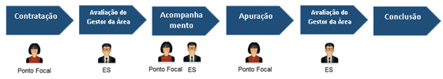

ES: Gestor da Área

3.5 Relatórios

Durante a definição dos processos, foram solicitadas melhorias em alguns relatórios que já existem atualmente no ambiente de produção da instância global e a criação de mais alguns relatórios, para atender a demanda da área de DHO. Serão utilizados 4 relatórios conforme definido abaixo:
- Solicitação de melhoria:
- Nome do relatório atual “Metas 2014”, para esse relatório será inserido a coluna com as informações do status do painel;
- Relatório a ser substituído:
- Nome atual do relatório “Variable Pay 2012”, esse relatório será substituído pelo que existe hoje na instância da VC. Utilizado para a realização dos cálculos
- Solicitação de um novo relatório:
- Criação de um relatório que irá substituir o atual “Metas 100/300/500”. Os campos utilizados serão: nome do empregado, matrícula, peso, categoria da meta, tipo da meta, %, nome do gerente, nome da meta, resultado, status do painel, unidade, empresa, área RH.
- Relatório que não sofrerá alteração:
- O dashboard não sofrerá nenhuma alteração e será utilizado da mesma forma.

Os relatórios serão configurados com a opção utilizar filtros na execução do relatório e com a opção de exibição de para ocultar colunas. Assim como é na instância global.

Ponto de Atenção
Como limitação do sistema, não é possível realizar o cálculo do pagamento variável, pois não há um módulo de compensação configurado. Para resolver essa limitação será utilizado um relatório que exportará as informações necessárias e o cálculo será feito em uma planilha excel.
Um ponto de atenção é que ainda não foi feita uma avaliação do relatório utilizado pela VC, pois até o momento não haviam rodado nenhum ciclo na instância nova.

Descrição Detalhada da Configuração

4.1 Remuneração Variável 2015:

Fluxo (Workbook SF)
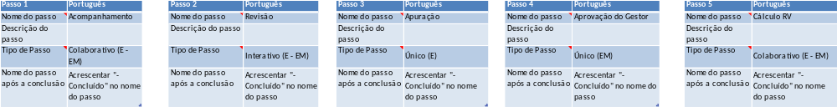

Formulário (Workbook SF)

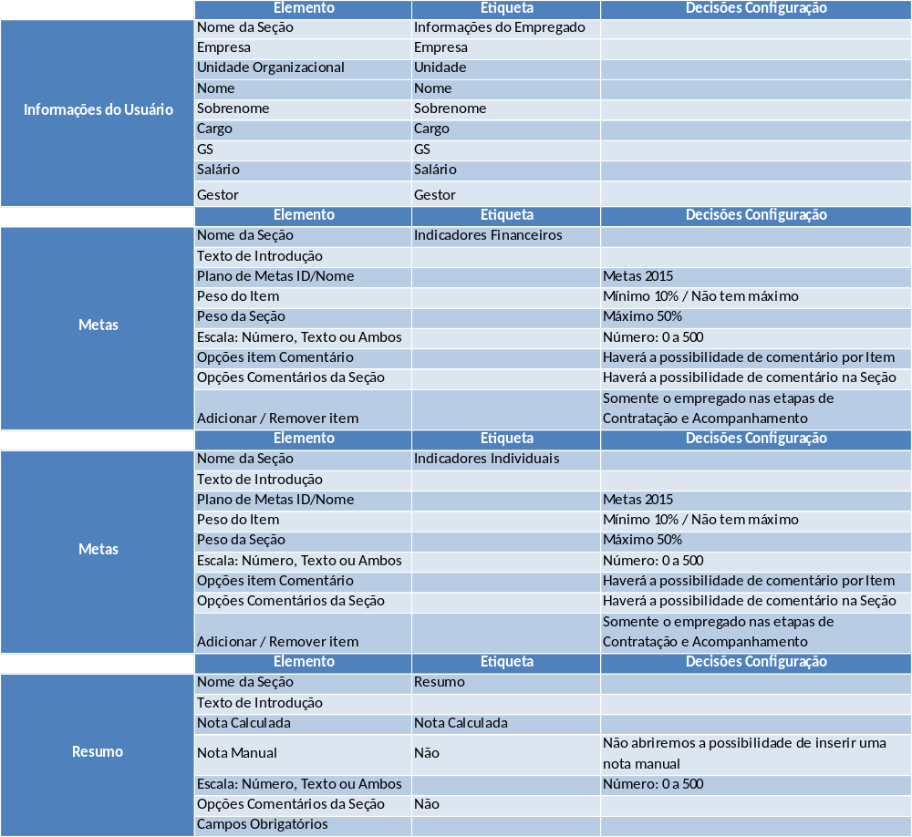

4.2 Remuneração Variável 2016:

Fluxo (Workbook SF)

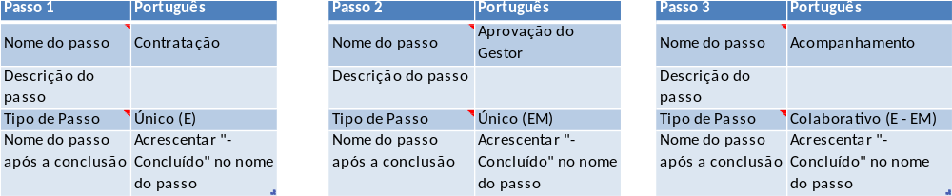

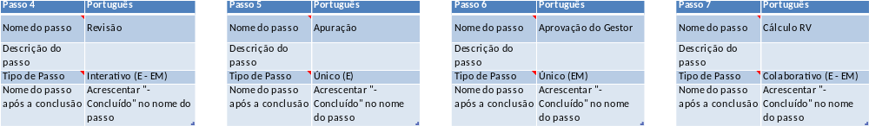

Formulário (Workbook SF)
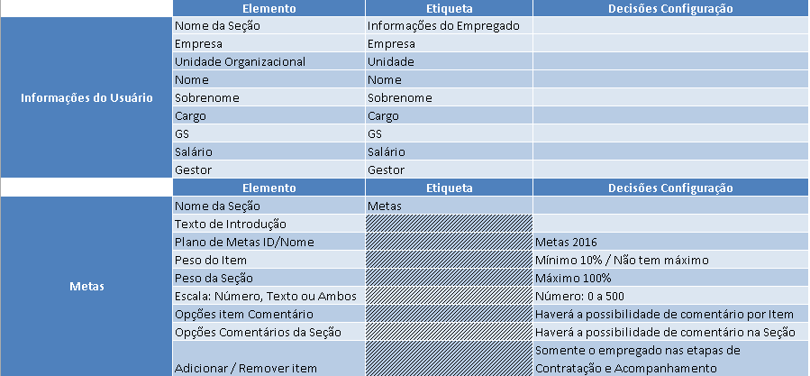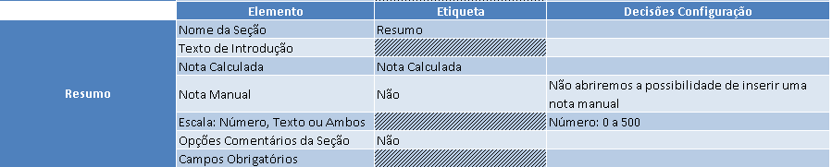

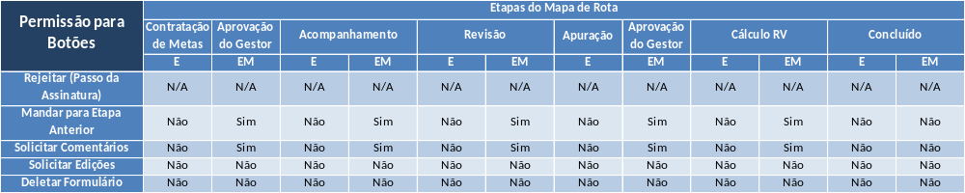

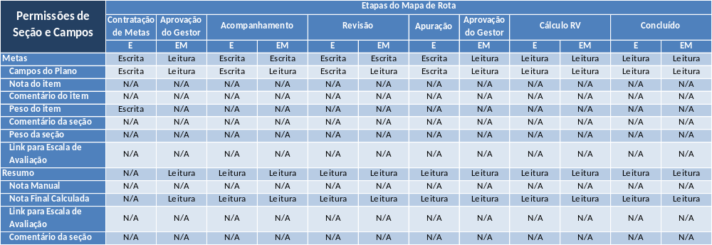

Exemplo:
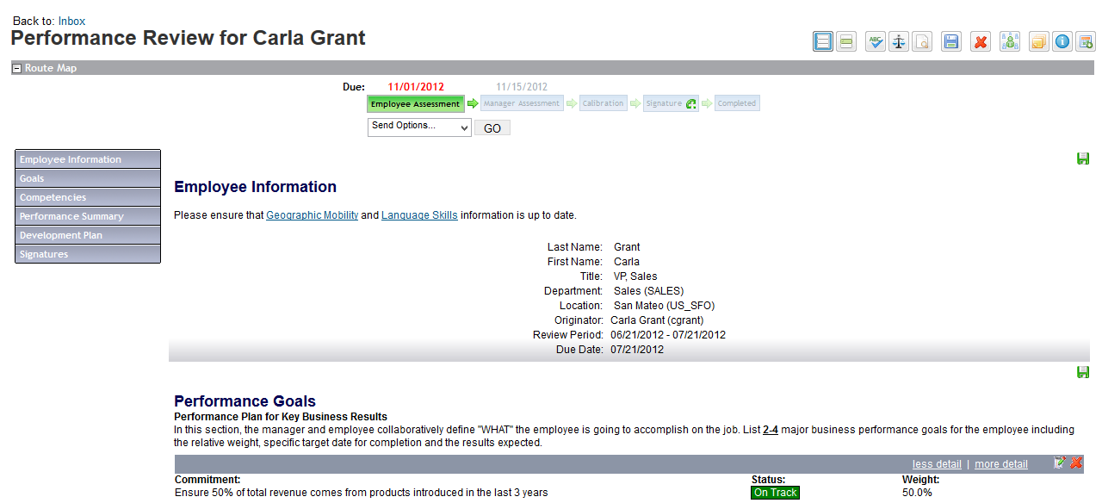

Plano de Metas - Painel (Workbook SF)
Decisões/Campos
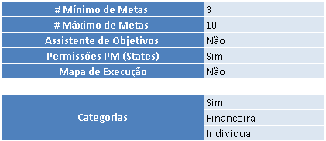

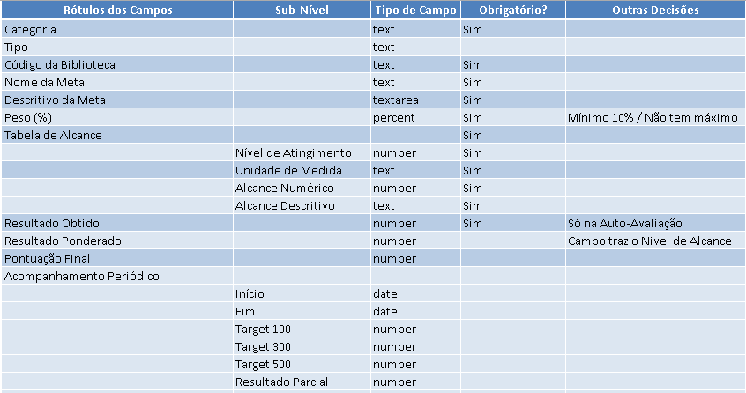

Permissões do Plano de Metas (Painel)
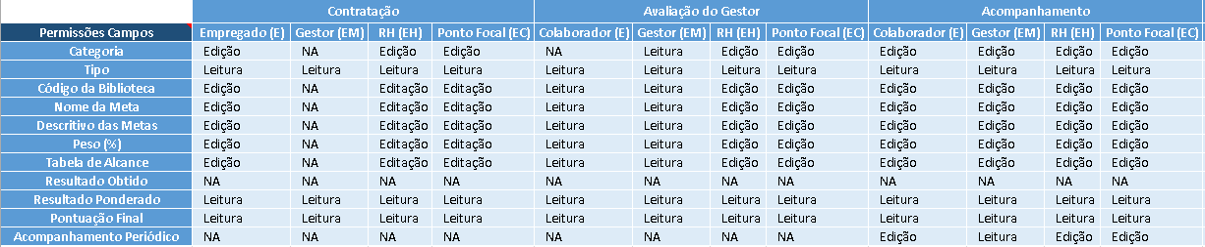
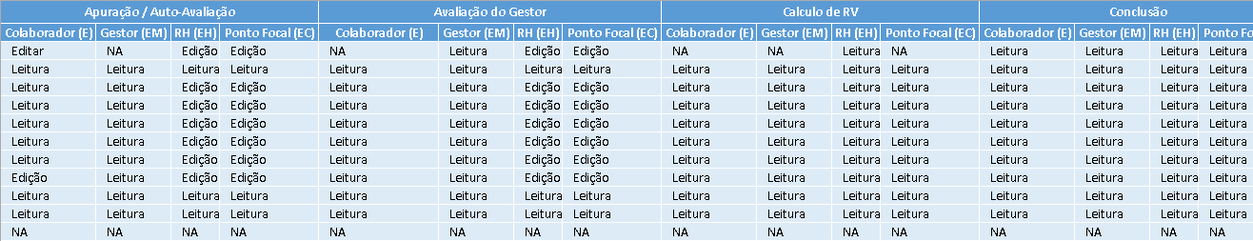

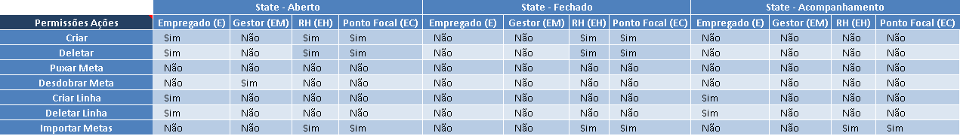

Exemplo:
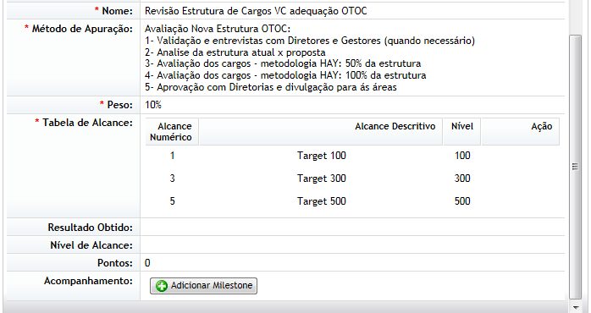

4.3 Remuneração Variável Adicional 2016:

Fluxo (Workbook SF)

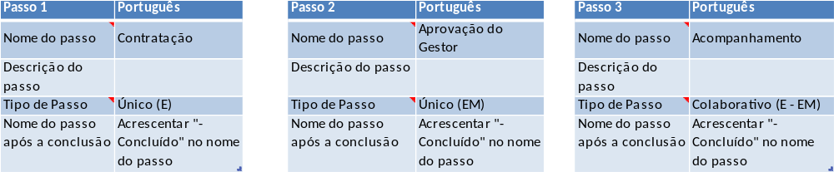

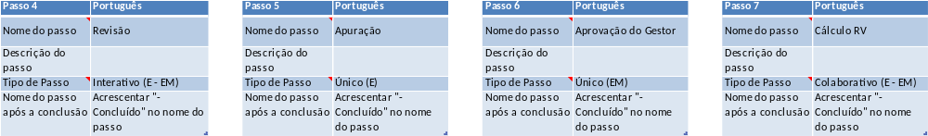

Formulário (Workbook SF)

Exemplo:

Plano de Metas - Painel (Workbook SF)
Decisões/Campos

Permissões do Plano de Metas (Painel)

Exemplo:

4.4 PPR 2016:

Fluxo (Workbook)

PPR com pagamento 1x por ano (Fevereiro)

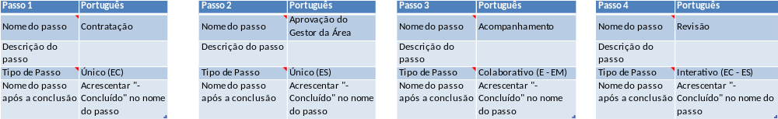
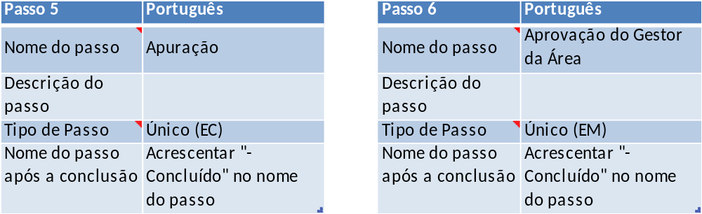

Formulário (Workbook SF)

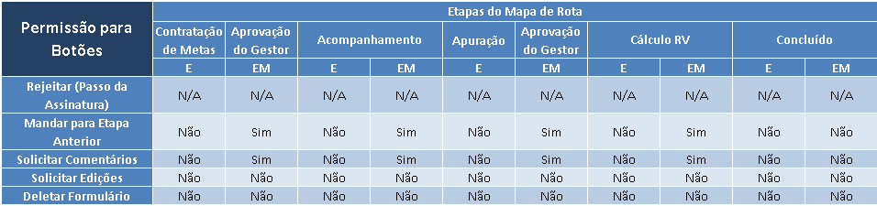

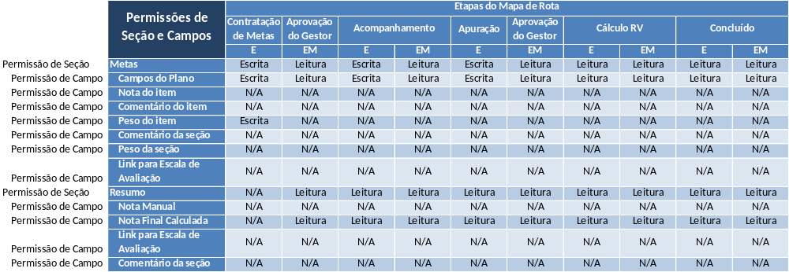

Exemplo:

Plano de Metas - Painel (Workbook SF)
Decisões/Campos
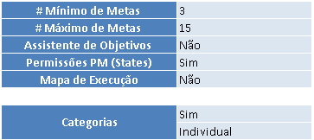

Permissões do Plano de Metas (Painel)

Exemplo:

Anexos

Workbook: 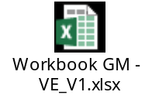

Atas de Reunião: 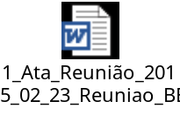 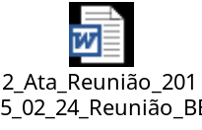 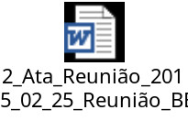

Comentários
Solicitado a inclusão de um campo para anexar evidências, porém essa é uma limitação do sistema e não é possível incluir anexos ao relatório.
Para os dias em que não se encontrava nenhum representante da VE na reunião de definição, foi adotado a mesma configuração da VM.

